Жестокое обращение с детьми в семье включает в себя любую форму плохого обращения, допускаемого родителями (другими членами семьи ребенка), опекунами, приемными родителями.

Основные формы жестокого обращения с детьми:

Физическое насилие – преднамеренное нанесение ребенку физических повреждений. (Избиения, истязания, пощёчины и т.д.)

Психическое (эмоциональное) насилие – длительное, постоянное или периодическое психологическое воздействие, приводящее к формированию у ребенка патологических черт характера или нарушающее развитие его личности.
(Открытое неприятие и постоянная критика ребёнка; угрозы в адрес ребёнка в словесной форме; замечания, высказывания в оскорбительной форме, унижающие достоинство ребёнка)

Сексуальное насилие – вовлечение ребенка с его согласия или без такового в прямые или непрямые действия сексуального характера
со взрослым с целью получения последним сексуального удовлетворения или выгоды. (Сексуальное насилие включает как прямые сексуальные контакты, так и непрямые: демонстрация ребенку обнаженных гениталий, демонстрация порнографических материалов, подглядывание за ребенком во время совершения им интимных процедур).

Ответственность

Родители не вправе причинять вред физическому или психическому здоровью детей, их нравственному развитию.
Способы воспитания детей должны исключать жестокое, пренебрежительное, грубое, унижающее человеческое достоинство обращение, оскорбление или эксплуатацию детей.

Кодекс РБ о браке и семье

Статья 67. Ненадлежащие воспитание и содержание детей
Родители, опекуны, попечители несут ответственность за ненадлежащее воспитание и содержание детей в соответствии с законодательством Республики Беларусь. Воспитание и содержание ребенка признаются ненадлежащими, если не обеспечиваются права и законные интересы ребенка, в том числе если ребенок находится в социально опасном положении.

Статья 66.1. Защита прав и законных интересов детей
При невыполнении или ненадлежащем выполнении родителями, опекунами, попечителями своих обязанностей по воспитанию и содержанию детей, или злоупотреблении своими правами, или отрицательном влиянии на поведение детей, или жестоком обращении с ними дети вправе обратиться за защитой своих прав и законных интересов в комиссии по делам несовершеннолетних, органы опеки и попечительства, прокуратуру, а по достижении четырнадцати лет – и в суд.

Кодекс об административных
правонарушениях РБ

Статья 10.3. Невыполнение обязанностей по воспитанию детей
1. Невыполнение родителями или лицами, их заменяющими, обязанностей по воспитанию детей, повлекшее совершение несовершеннолетним деяния, содержащего признаки административного правонарушения либо преступления, но не достигшим ко времени совершения такого деяния возраста, с которого наступает административная или уголовная ответственность за совершенное деяние, – влечет наложение штрафа в размере до десяти базовых величин.
2. Невыполнение родителями или лицами, их заменяющими, обязанностей по сопровождению несовершеннолетнего в возрасте до шестнадцати лет либо по обеспечению его сопровождения совершеннолетним лицом в период с двадцати трех до шести часов вне жилища – влечет наложение штрафа в размере до двух базовых величин.

Уголовный Кодекс РБ

Статья 165. Неисполнение или ненадлежащее исполнение обязанностей по обеспечению безопасности жизни и здоровья малолетнего
1. Неисполнение или ненадлежащее исполнение обязанностей по обеспечению безопасности жизни и здоровья малолетнего – наказывается штрафом, или лишением права занимать определенные должности или заниматься определенной деятельностью со штрафом, или исправительными работами на срок до двух лет, или ограничением свободы на срок до трех лет.
2. То же деяние, повлекшее по неосторожности смерть малолетнего либо причинение тяжкого телесного повреждения, – наказывается ограничением свободы на срок до четырех лет или лишением свободы на тот же срок со штрафом и с лишением права занимать определенные должности или заниматься определенной деятельностью или без лишения.

Чтобы воспитать ребёнка и установить с ним доверительные отношения, то попробуйте воспользоваться такими психологическими приёмами:

- Каждый день начинайте с улыбки и заканчивайте миром.
- Давайте ребёнку возможность самому выбирать одежду, еду, книги, развлечения, друзей.
- Не принуждайте его, а постарайтесь объяснить почему нужно сделать так, а не иначе.
- Уважайте ребёнка (прежде чем посмотреть его дневник, прочесть письмо, взять его вещь, поинтересуйтесь, не будет ли ребёнок против).
- Не применяйте при общении с ребёнком оскорбительных слов (лентяй, трус, осёл и т.д.).
- Не давайте категоричных оценок (ты неисправим, ненормальный и т.д.).
- Помните, что не одобрять только можно поступки, но не самого ребёнка (не «ты плохой», а «ты сделал плохо»).
- Почаще советуйтесь с ребёнком, спрашивайте его мнение («А как ты думаешь?» «А как бы ты поступил?»).
- Предоставьте ему возможность быть разным (послушным, шаловливым, весёлым, задумчивым, таким, какой он есть).
- После наказания за проступок, за который вы наказали ребёнка, нужно забыть.
- Если хотите похвалить, то хвалите за его труды (за поделку, вымытую посуду и т.д.).
- Предоставьте ребёнку возможность чувствовать себя нужным в семье, ответственным за какое-то семейное дело.

УВАЖАЕМЫЕ РОДИТЕЛИ, ПОМНИТЕ!!!

Человека делают человеком
светлые воспоминания детства.
Ф.М. Достоевский

Государственное учреждение образования «Кормянский районный социально-педагогический центр»

Буклет для родителей и законных представителей
«Защищай и оберегай»

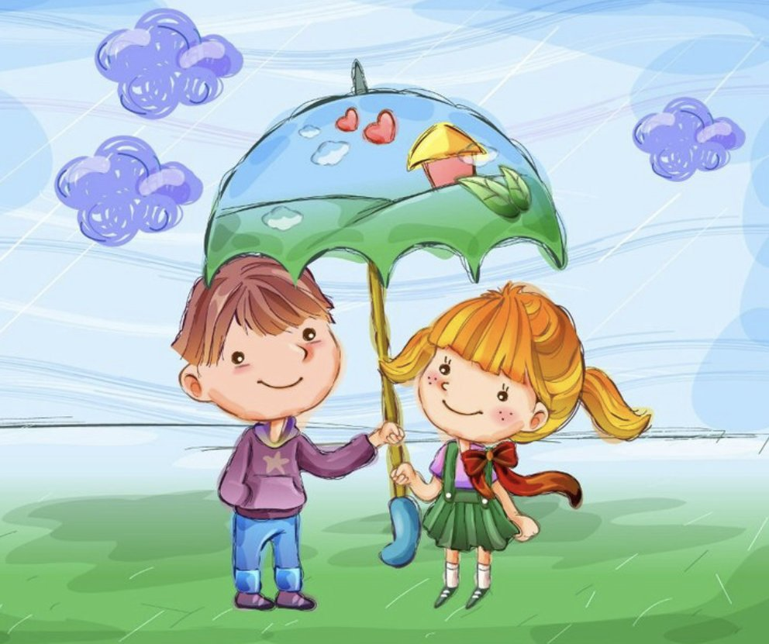

г.п. Корма, 2023

